аНАЦІОНАЛЬНИЙ ТЕХНІЧНИЙ УНІВЕРСИТЕТ УКРАЇНИ
“КИЇВСЬКИЙ ПОЛІТЕХНІЧНИЙ ІНСТИТУТ імені ІГОРЯ СІКОРСЬКОГО”
ФАКУЛЬТЕТ ІНФОРМАТИКИ ТА ОБЧИСЛЮВАЛЬНОЇ ТЕХНІКИ

Кафедра інформатики та програмної інженерії

Звіт до лабораторної роботи №2

з курсу

«Машине навчання»

студента 2 курсу
групи ІТ-02
Макарова Іллі Сергійовича

Викладач:
Оніщенко В.

Київ – 2022

Тема: Введення в data science 2

Завдання:
1. Для даних з лабораторної роботи 1 проробити всі дії з пункту 1.колекції Series і DataFrame бібліотеки pandas
2.Завантажити набір даних катастрофи «Титаніка» за URL- адресою
3. Переглянути рядкі набору даних катастрофи «Титаніка»
4.Налаштувати назви стовпців
5. Проведіть простий аналіз даних:
6. Побудуйте гістограму віку пасажирів

Виконання:

Імпортуємо бібліотеки

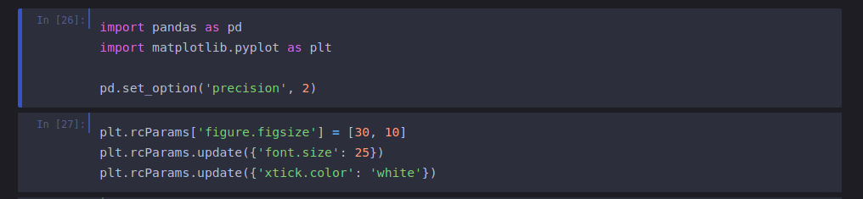

Першою частиною завдання є виконання завдань з 1ї лаби, за допомогою pandas

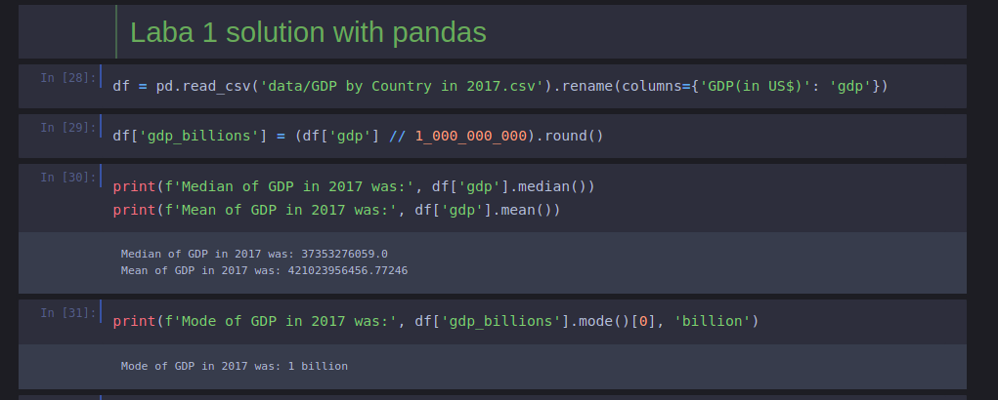
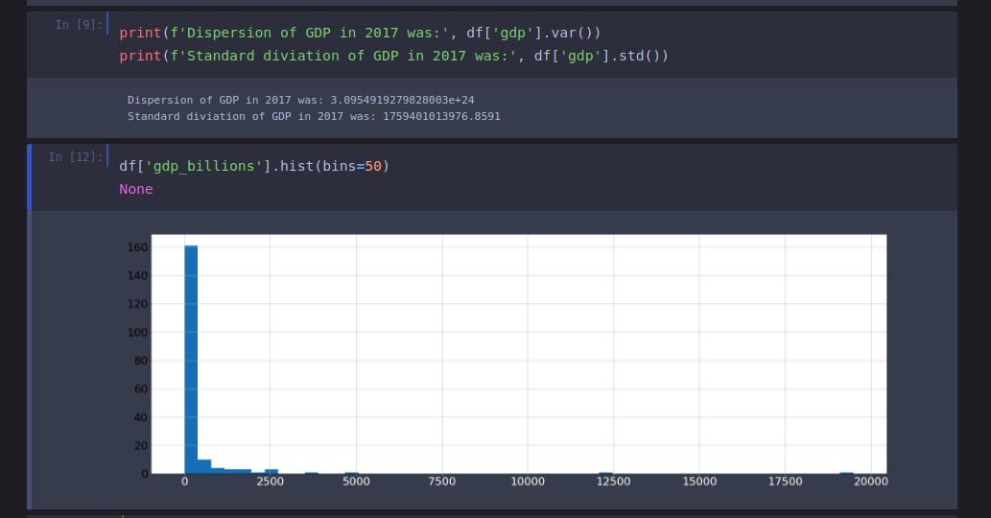
Так, з завданням першої лаби покінчили, тепер далі, до аналізу Titanic Stats
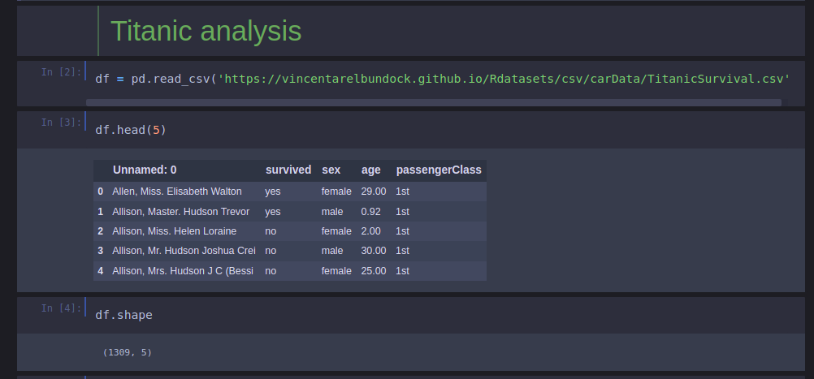

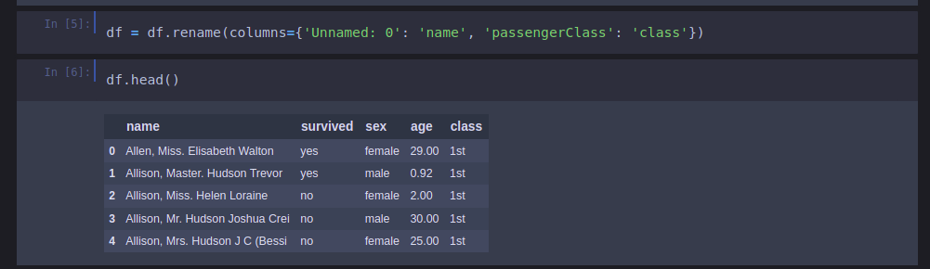
4.Налаштувати назви стовпців

5. Проведіть простий аналіз даних: визначте наймолодшого
пасажира, найстаршого, який був середній вік пасажирів та статистику по пасажирам які вижили. Відсортуйте всіх жінок з кают 1-го класу, знайдіть наймолодшу та найстаршу серед них, кількість вижевших
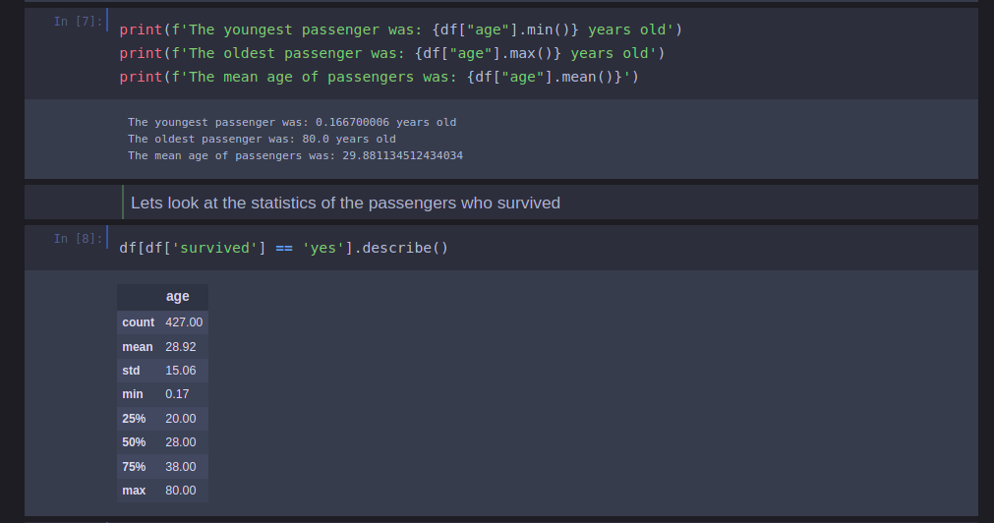
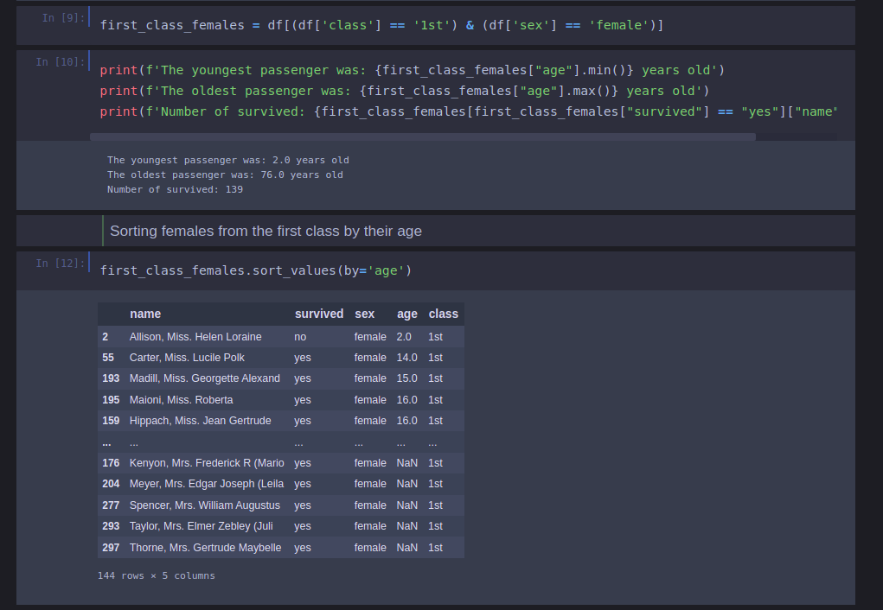

6. Побудуйте гістограму віку

